Explications d’importation :

- Copie l’un des modèles de la page 2 de ce document. (UN SEUL BANDEAU)
- Ensuite, ouvre ta boîte mail via outlook sur un navigateur internet (surtout pas via l’application de ton bureau d’ordinateur).
- Clique sur le petit engrenage en haut à droite de ton écran, puis sur “Afficher tous les paramètres d’Outlook”.
- Va dans “Composer et répondre”.
- Colle dans l’encart.
- Si l’image est trop grande, n’hésite pas à la réduire (en faisant un clic droit).
- Puis modifie la signature avec tes coordonnées professionnelles.
- Mets la typo en taille 9

Mettre un lien hypertexte sur l’image pour basculer vers le site internet
- Copier ce lien : https://www.eedf.fr
- Cliquer sur le bandeau que vous avez inséré puis sur l’icône suivante :

- Colle l’adresse URL du site.
- Enregistre

- Pour finir, clique sur “Enregistrer” en ayant cocher les cases suivantes :

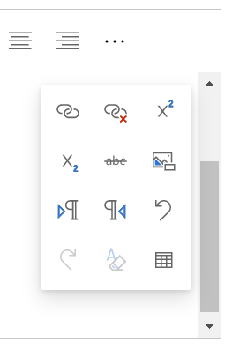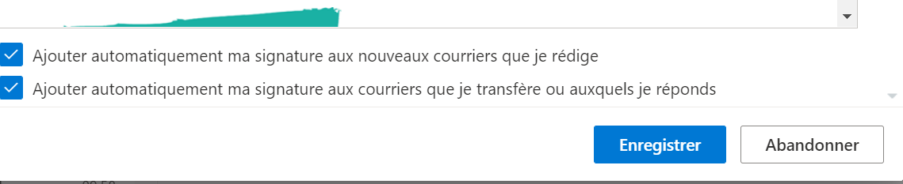

Si jamais, tu as un souci tu peux contacter tiphaine.parent@eedf.fr ou charlotte.strady@eedf.fr

Prénom Nom
Fonction
Mail :
Tél fixe :
Tél mobile :

Éclaireuses Éclaireurs de France
Adresse postale (de la permanence / du siège)

Prénom Nom
Fonction
Mail :
Tél fixe :
Tél mobile :

Éclaireuses Éclaireurs de France
Adresse postale (de la permanence / du siège)

Prénom Nom
Fonction
Mail :
Tél fixe :
Tél mobile :

Éclaireuses Éclaireurs de France
Adresse postale (de la permanence / du siège)

